Universidad Autónoma de Baja California

Facultad de Ciencias Químicas e Ingeniería



**GESTION Y SEGURIDAD EN REDES**

**Meta 1.1. Conocer que es la Administración de redes de cómputo y los diferentes elementos que la integran.**

**Docente: Perez Ornelas Felicitas**

**Alumno:** Gómez Cárdenas Emmanuel Alberto

**Matricula:** 01261509

## Administración de redes de computo:

1. Los administradores de redes de computación desarrollan, soportan y mantienen a las redes informáticas de las empresas. Una red es un grupo de computadoras conectadas entre sí, por lo general, a través de una computadora potente llamada servidor central.
2. La administración de red se define como el proceso de administración de una red de los fallos y el rendimiento utilizando diversas herramientas y tecnologías para mantenerse al día con los requisitos empresariales. El objetivo de la administración de red es lograr una red libre de errores. En el entorno actual, se emplean múltiples herramientas de administración de red que hacen que todo el proceso sea complejo.
3. La administración de redes informáticas define las diversas tareas que desarrollan los profesionales de TI en una red informática con el objetivo de brindar de forma eficiente numerosos servicios de red, garantizando la disponibilidad y la calidad que espera el usuario final.

## Mapa Conceptual

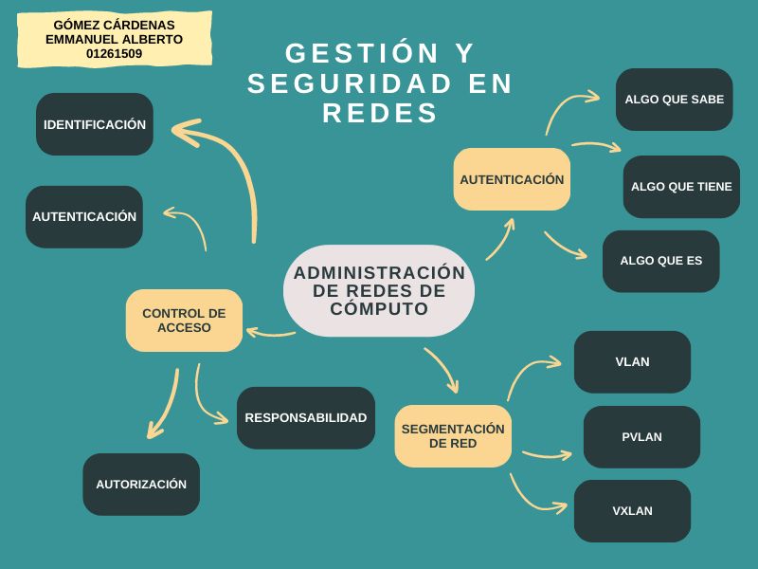

## Conclusión

En conclusión, la administración de redes de cómputo es esencial para el correcto funcionamiento de las organizaciones y empresas modernas. Esta tarea implica la gestión de diferentes elementos, como hardware, software, seguridad, datos, usuarios y dispositivos, entre otros.

## Bibliografía

Bitsuser. (2019, November 22). *¿Cómo es la Administración de Redes Informáticas?* Bits empresa de ti mexico. Retrieved August 18, 2023, from https://www.bits.com.mx/como-administracion-de-redes-informaticas/

Educaweb. (n.d.). *Administrador de Redes de Computación*. Educaweb. Educación, formación y trabajo. Retrieved August 18, 2023, from https://www.educaweb.mx/profesion/administrador-redes-computacion-140/

ManageEngine. (n.d.). *¿Qué es la administración de red?* ¿Qué es la administración de red? | Software de administración de red - ManageEngine OpManager. Retrieved August 18, 2023, from https://www.manageengine.com/es/network-monitoring/network-management.html

*¿Cuáles son los aspectos básicos de la seguridad de red?* Trend Micro. (n.d.). Retrieved August 18, 2023, from https://www.trendmicro.com/es_es/what-is/network-security/network-security-basics.html